Gobierno del Estado de Baja California Sur Participaciones Federales a Entidades Federativas Auditoría De Cumplimiento: 2020-A-03000-19-0541-2021 541-DE-GF

Alcance

EGRESOS
Miles de Pesos

Universo Seleccionado 4,743,331.5
Muestra Auditada 4,106,939.5 Representatividad de la Muestra 86.6%
Los recursos federales transferidos durante el ejercicio fiscal 2020, por concepto de Participaciones Federales a Entidades Federativas al Gobierno del Estado de Baja California Sur, fueron por 4,743,331.5 miles de pesos, de los cuales, se revisó una muestra de 4,106,939.5 miles de pesos, que representó el 86.6% de los recursos transferidos.

Resultados

Control interno

- La evaluación al Control Interno implementado por la Secretaría de Finanzas y Administración del Gobierno del Estado de Baja California Sur (SFA) se presenta en el Informe de la Auditoría número 545-DS-GF, denominada “Recursos del Fondo de Aportaciones para el Fortalecimiento de las Entidades Federativas”, del Gobierno del Estado de Baja California Sur, por lo que no se volvió a efectuar para evitar duplicidad en los resultados.

Transferencia de recursos

- El Gobierno del Estado de Baja California Sur, a través de la Secretaría de Finanzas y Administración (SFA) del estado, recibió de la Federación 6,374,433.6 miles de pesos por concepto de las Participaciones Federales 2020 incluye 465,515.2 miles de pesos del Fondo de Estabilización de los Ingresos de las Entidades Federativas, con fundamento en el artículo 21, fracción II, de la Ley Federal de Presupuesto y Responsabilidad Hacendaria y en el numeral 5.1 de las Reglas y Lineamientos de Operación del Fideicomiso Fondo de Estabilización de los Ingresos de las Entidades Federativas FEIEF de los cuales, 1,631,102.1 miles de pesos les correspondieron a los municipios del estado 1,630,643.4 miles de pesos que la SFA transfirió directamente a los municipios y 458.7 miles de pesos que la SHCP transfirió directamente al municipio de La Paz, Baja California Sur, por la participación del 0.136% de la Recaudación Federal Participable y 4,743,331.5 miles de pesos al estado y, al 31 de diciembre de 2020, fecha de corte de la auditoría, se produjeron rendimientos

financieros por un total de 7,794.2 miles de pesos, por lo que el estado dispuso de 4,751,125.7 miles de pesos de las Participaciones Federales a Entidades Federativas 2020, como se detalla a continuación:

GOBIERNO DEL ESTADO DE BAJA CALIFORNIA SUR
RECURSOS RECIBIDOS DE LAS PARTICIPACIONES FEDERALES A ENTIDADES FEDERATIVAS CUENTA PÚBLICA 2020
(Miles de Pesos)

Concepto | Recursos Ministrados Federación al estado | Transferencia de SFA a municipios | SHCP a La  Paz | Universo Seleccionado
Fondo General de Participaciones | 4,848,549.5 | 1,163,651.9 | 0.0 | 3,684,897.6
Fondo de Fomento Municipal | 217,303.2 | 217,303.2 | 0.0 | 0.0
Fondo de Fiscalización y Recaudación | 257,646.2 | 51,529.3 | 0.0 | 206,116.9
Impuesto Especial sobre Producción y Servicios | 155,510.7 | 34,212.4 | 0.0 | 121,298.3
Participación 0.136% de la Recaudación Federal
Participable 458.7 |  | 0.0 | 458.7 | 0.0
Fondo del ISR 331,674.7 |  | 54,983.7 | 0.0 | 276,691.0
Participación a la Venta Final de Gasolina y Diesel 259,146.1 |  | 51,829.2 | 0.0 | 207,316.9
Impuesto sobre Tenencia y Uso de Vehículos 361.2 |  | 72.2 | 0.0 | 289.0
Fondo de Compensación del Impuesto sobre  Automóviles Nuevos 61,687.5 |  | 12,337.5 | 0.0 | 49,350.0
Fondo de Compensación REPECOS 18,475.7 |  | 0.0 | 0.0 | 18,475.7
Otros Incentivos derivados del Convenio de Colaboración  Administrativa en Materia Fiscal Federal 211,094.1 |  | 42,218.8 | 0.0 | 168,875.3
Impuesto sobre Automóviles Nuevos 12,526.0 |  | 2,505.2 | 0.0 | 10,020.8
Totales 6,374,433.6 |  | 1,630,643.4 | 458.7 | 4,743,331.5
FUENTE: Estados de cuenta bancarios y Periódico Oficial del Estado.

Registro e información financiera de las operaciones

- La SFA, al 31 de diciembre de 2020, fecha de corte de la auditoría, contó con los registros contables y presupuestales de los recursos recibidos de las Participaciones Federales a Entidades Federativas 2020 por 4,743,331.5 miles de pesos, así como de los rendimientos financieros generados por un total de 7,794.2 miles de pesos, de acuerdo con el clasificador por fuente de financiamiento y contó con la documentación que justificó y comprobó el registro, como las pólizas de ingresos y los estados de cuentas bancarios.

- La SFA no contó con los registros contables y presupuestales de las erogaciones financiadas con las Participaciones Federales a Entidades Federativas 2020, de acuerdo con el clasificador por fuente de financiamiento por un total de 4,751,125.7 miles de pesos, debido a que el gasto reportado incluye recursos propios, por lo que se presentan

erogaciones por un total de 5,127,021.6 miles de pesos, al 31 de diciembre de 2020, fecha de corte de la auditoría.

La Contraloría General del Estado de Baja California Sur, inició el procedimiento para determinar posibles responsabilidades administrativas de servidores públicos y, para tales efectos, integró el expediente número CG/EPRA/003/2022, por lo que se da como promovida esta acción.

Ejercicio y destino de los recursos

- El Gobierno del Estado de Baja California Sur recibió de la Federación 6,374,433.6 miles de pesos por concepto de las Participaciones Federales 2020, de los cuales 1,631,102.1 miles de pesos les correspondieron a los municipios y 4,743,331.5 miles de pesos al estado y, al 31 de diciembre de 2020, fecha de corte de la auditoría, se produjeron rendimientos financieros por 7,794.2 miles de pesos, por lo que el estado tuvo un total disponible por 4,751,125.7 miles de pesos de las Participaciones Federales a Entidades Federativas 2020.

De estos recursos se pagaron, al 31 de diciembre de 2020, 5,127,021.6 miles de pesos, importe que excede los recursos disponibles.

GOBIERNO DEL ESTADO DE BAJA CALIFORNIA SUR
DESTINO DE LAS PARTICIPACIONES FEDERALES A ENTIDADES FEDERATIVAS CUENTA PÚBLICA 2020
(Miles de Pesos)

Capítulo Concepto |  | Pagado al 31/12/2020 | % vs Pagado | % vs Disponible
1000 | Servicios Personales | 1,565,618.9 | 30.5 | 32.9
2000 | Materiales y Suministros | 261,400.4 | 5.1 | 5.5
3000 | Servicios Generales | 545,450.6 | 10.7 | 11.5
4000 | Transferencias, Asignaciones, Subsidios y Otras Ayudas | 2,059,656.1 | 40.2 | 43.4
5000 | Bienes Muebles, Inmuebles e Intangibles | 32,025.5 | 0.6 | 0.7
6000 | Inversión Pública | 5,355.9 | 0.1 | 0.1
7000 | Inversiones en Fideicomisos, Mandatos y Otros  Análogos | 20,000.0 | 0.4 | 0.4
8000 | Aportaciones | 216,151.7 | 4.2 | 4.5
9000 | Deuda Pública | 421,362.5 | 8.2 | 8.9
Total pagado |  | 5,127,021.6 | 100.0 | 107.9
Menos pagado con recursos propios |  | 375,895.9 |  | 7.9
Total disponible (PF asignadas + rend financieros) |  | 4,751,125.7 |  | 100.0
FUENTE: Estados de cuenta bancarios y registros contables, y anexo 6.

- Del importe reportado como capítulo 4000 “Transferencias, Asignaciones, Subsidios y Otras Ayudas” por 2,059,656.1 miles de pesos, la SFA otorgó subsidios y subvenciones por 743,681.0 miles de pesos y, el saldo por 1,315,975.1 miles de pesos, lo transfirió a 27 ejecutores del gasto, los cuales, reportaron el ejercicio de los recursos.

- El estado destinó un importe de 1,565,618.9 miles de pesos en el capítulo 1000 “Servicios Personales” y además, se seleccionaron 2 ejecutores que recibieron recursos de las Participaciones Federales a Entidades Federativas 2020 y reportaron el destino de los recursos en servicios personales, el Instituto de los Servicios de Salud por 152,921.4 miles de pesos y el H. Congreso del Estado por 174,818.5 miles de pesos; en lo anterior, se observó que el H. Congreso del Estado no proporcionó la nómina por el gasto incurrido en servicios personales por 174,818.5 miles de pesos.

GOBIERNO DEL ESTADO DE BAJA CALIFORNIA SUR
SERVICIOS PERSONALES FINANCIADOS CON LA PARTICIPACIONES FEDERALES CUENTA PÚBLICA 2020
(Miles de Pesos)

Ejecutor
Importe en
registros contables Importe de la
nómina

Diferencia justificada
Diferencia no
justificada

Capítulo 1000 (cuotas obrero patronales, pensiones y jubilaciones etc)

SFA | 1,565,618.9 | 1,476,201.5 | 89,417.4 | 0.00
Instituto de los Servicios de Salud | 152,921.4 | 140,515.2 | 12,406.2 | 0.00
H. Congreso del Estado | 174,818.5 | 0.00 | 0.00 | 174,818.5
Totales | 1,893,358.8 | 1,616,716.7 | 101,823.6 | 174,818.5
FUENTE: Registros contables y presupuestales proporcionados por la SFA y cada ejecutor del gasto.

2020-A-03000-19-0541-03-001 Solicitud de Aclaración

Para que el Gobierno del Estado de Baja California Sur aclare y proporcione la documentación adicional justificativa y comprobatoria de 174,818,516.52 pesos (ciento setenta y cuatro millones ochocientos dieciocho mil quinientos dieciséis pesos 52/100 M.N.), por concepto del gasto incurrido en el capítulo 1000 denominado Servicios Personales.

Servicios personales

- El Gobierno del Estado de Baja California Sur destinó 1,565,618.9 miles de pesos en el capítulo 1000 “Servicios Personales” con cargo en las Participaciones Federales a Entidades Federativas 2020, de los cuales se revisaron las percepciones de sueldos, sobresueldo, sueldo compactado, compensación de servicios, despensa, ayuda para transporte, bono de

riesgo y previsión social de las nóminas ordinarias y de aguinaldo de la quincena 01 a la 24 de 2020, pagadas por la SFA, que corresponden a 7,227 trabajadores de confianza y sindicalizados con 257 categorías por 1,113,397.2 miles de pesos, las percepciones excedieron los tabuladores autorizados por 1,799.6 miles de pesos; asimismo, el personal se ajustó a la plantilla y categorías permitidas.

Solicitud de Aclaración

Para que el Gobierno del Estado de Baja California Sur aclare y proporcione la documentación adicional justificativa y comprobatoria de 1,799,574.70 pesos (un millón setecientos noventa y nueve mil quinientos setenta y cuatro pesos 70/100 M.N.), por concepto de pagos en exceso al tabulador autorizado en las percepciones revisadas con recursos de las Participaciones Federales a Entidades Federativas 2020.

- La SFA efectuó pagos a 19 trabajadores después de la fecha de baja definitiva por 284.0 miles de pesos; asimismo, realizó un pago a un trabajador durante el periodo en que contó con licencia sin goce de sueldo por 13.0 miles de pesos, por lo que en total se efectuaron pagos indebidos por 297.0 miles de pesos.

Solicitud de Aclaración

Para que el Gobierno del Estado de Baja California Sur aclare y proporcione la documentación adicional justificativa y comprobatoria de 297,064.28 pesos (doscientos noventa y siete mil sesenta y cuatro pesos 28/100 M.N.), por concepto de los pagos a 19 trabajadores después de la fecha de baja definitiva y a un trabajador durante el periodo en que contó con licencia sin goce de sueldo efectuados con recursos de las Participaciones Federales a Entidades Federativas 2020.

- La SFA destinó 89,653.8 miles de pesos para el pago a trabajadores contratados por honorarios asimilables a salarios durante el ejercicio fiscal 2020; sin embargo, no entregó los contratos de 117 trabajadores por 15,256.1 miles de pesos, asimismo, 106 trabajadores excedieron el pago autorizado por 109.0 miles de pesos, para un total observado de 15,365.1 miles de pesos.

Solicitud de Aclaración

Para que el Gobierno del Estado de Baja California Sur aclare y proporcione la documentación adicional justificativa y comprobatoria de 15,365,086.76 pesos (quince millones trescientos sesenta y cinco mil ochenta y seis pesos 76/100 M.N.), por concepto de pagos a 106 trabajadores que excedieron el importe autorizado en el Contrato de Prestación de Servicios Profesionales; asimismo, la falta de contrato de 117 trabajadores.

- De los recursos transferidos por la SFA a través del capítulo 4000 “Transferencias, Asignaciones, Subsidios y Otras Ayudas”, el Instituto de Servicios de Salud destinó 152,921.4 miles de pesos en el capítulo 1000 “Servicios Personales”, de los que se pagaron las nóminas

ordinarias de las quincenas 01 a la 24 de 2020, que corresponden a 3,462 trabajadores de las ramas médica, paramédica y grupos afines con 107 categorías, de las que se revisaron las percepciones de Sueldo, Asignación Bruta, Gastos de Actualización, Bono Navideño, y Útiles Escolares, por un total de 88,224.1 miles de pesos, en las que no se excedieron los tabuladores autorizados; asimismo, el personal se ajustó a la plantilla y categorías permitidas, no se efectuaron pagos a trabajadores que causaron baja definitiva o durante el periodo en que contaron con licencia sin goce de sueldo ni se destinaron recursos para el pago de personal contratado por honorarios asimilables a salarios.

Adquisiciones, arrendamientos y/o servicios

- Con la revisión del reporte del destino del gasto determinado de la revisión en los auxiliares contables, estados de cuenta bancarios y reportes de las Participaciones Federales a Entidades Federativas 2020, proporcionados por la Secretaría de Finanzas y Administración (SFA) del Gobierno del Estado de Baja California Sur, respecto a la administración estatal centralizada, se constató que no presentó la información contractual (número de contrato, proveedor, registro federal de contribuyentes, monto pagado con participaciones, partida específica del clasificador por objeto del gasto, número de póliza), por lo que se desconoce su aplicación, por un monto de 838,876.5 miles de pesos, en materia de adquisiciones, arrendamientos y/o servicios, en incumplimiento de la Ley General de Contabilidad Gubernamental, artículo 70, fracciones I y V, y de la Ley de Fiscalización y Rendición de Cuentas de la Federación, artículo 9, párrafos primero, segundo y último.

Pliego de Observaciones

Se presume un probable daño o perjuicio, o ambos, a la Hacienda Pública por un monto de 838,876,460.11 pesos (ochocientos treinta y ocho millones ochocientos setenta y seis mil cuatrocientos sesenta pesos 11/100 M.N.), más los rendimientos financieros generados desde su disposición hasta su reintegro a la cuenta de las Participaciones Federales a Entidades Federativas 2020, por no proporcionar la información contractual (número de contrato, proveedor, registro federal de contribuyentes, monto pagado con participaciones, partida específica del clasificador por objeto del gasto, número de póliza), por lo que se desconoce su aplicación, en materia de adquisiciones, arrendamientos y/o servicios, en incumplimiento de la Ley General de Contabilidad Gubernamental, artículo 70, fracciones I y V, y de la Ley de Fiscalización y Rendición de Cuentas de la Federación, artículo 9, párrafos primero, segundo y último.

- En el reporte del destino del gasto determinado de la revisión de los auxiliares contables, estados de cuenta bancarios y reportes de las Participaciones Federales a Entidades Federativas 2020, proporcionados por la SFA, se identificaron 23 ejecutores a los que se les transfirieron recursos de Participaciones Federales a Entidades Federativas 2020, mediante el Capítulo 4000 “Transferencias, Asignaciones, Subsidios y Otras Ayudas” y que ejercieron recursos en materia de adquisiciones, arrendamientos y servicios, 17 presentaron la información contractual (número de contrato, proveedor, registro federal de

contribuyentes, monto pagado con participaciones, partida específica del clasificador por objeto del gasto, número de póliza) por un monto de 106,582.5 miles de pesos del ejercicio de los recursos en dicha materia, pero respecto de 14 de esos ejecutores no hay coincidencia con la información financiera presentada en el destino de los recursos, existiendo una diferencia por el monto de 29,038.9 miles de pesos.

La Secretaría de Administración y Finanzas del Gobierno del Estado de Baja California Sur, en el transcurso de la auditoría y con motivo de la intervención de la Auditoría Superior de la Federación, proporcionó documentación parcial consistente en los anexos 10 y 10.3, estados de cuenta, facturas, fichas de depósito, póliza de cheques, con los que acreditó la coincidencia con la información solicitada por un monto de 13,042,387.87 pesos; sin embargo, queda pendiente por aclarar un monto de 15,996,541.65 pesos, por lo que se tiene parcialmente solventado.

2020-A-03000-19-0541-03-005 Solicitud de Aclaración

Para que el Gobierno del Estado de Baja California Sur aclare y proporcione la documentación adicional justificativa y comprobatoria de 15,996,541.65 pesos (quince millones novecientos noventa y seis mil quinientos cuarenta y un pesos 65/100 M.N.), por concepto de no existir coincidencia con la información financiera presentada en el destino de los recursos con la información contractual.

- Con la revisión del reporte del destino del gasto determinado de la revisión en los auxiliares contables, estados de cuenta bancarios y reportes de las Participaciones Federales a Entidades Federativas 2020, proporcionados por la SFA, se identificaron 23 ejecutores a los que se les transfirieron recursos de Participaciones Federales a Entidades Federativas 2020, mediante el Capítulo 4000 “Transferencias, Asignaciones, Subsidios y Otras Ayudas” y que ejercieron recursos en materia de adquisiciones, arrendamientos y servicios, 6 ejecutores no presentaron la información contractual (número de contrato, proveedor, registro federal de contribuyentes, monto pagado con participaciones, partida específica del clasificador por objeto del gasto, número de póliza) del ejercicio de los recursos en materia de adquisiciones, arrendamientos y/o servicios, por un monto de 118,676.4 miles de pesos, en incumplimiento de la Ley General de Contabilidad Gubernamental, artículo 70, fracciones I y V, y de la Ley de Fiscalización y Rendición de Cuentas de la Federación, artículo 9, párrafos primero, segundo y último.

En el transcurso de la auditoría y con motivo de la intervención de la Auditoría Superior de la Federación, 4 de 6 ejecutores proporcionaron los anexos 10 y 10.3, así como información contractual consistente en oficio aclaratorio del ejecutor, pólizas de cheques, pólizas de diario y de egresos, auxiliares contables, gastos de operación por partidas 26102 y 37501, que solventan parcialmente lo observado, El Congreso del Estado y Comisión Estatal de los Derechos Humanos no remitieron documentación, quedando pendiente por solventar un monto por 51,123,121.96 pesos.

Pliego de Observaciones

Se presume un probable daño o perjuicio, o ambos, a la Hacienda Pública por un monto de 51,123,121.96 pesos (cincuenta y un millones ciento veintitrés mil ciento veintiún pesos 96/100 M.N.), más los rendimientos financieros generados desde su disposición hasta su reintegro a la cuenta de las Participaciones Federales, por no proporcionar la información contractual (número de contrato, proveedor, registro federal de contribuyentes, monto pagado con participaciones, partida específica del clasificador por objeto del gasto, número de póliza), por lo que se desconoce su aplicación, en materia de adquisiciones, arrendamientos y/o servicios, en incumplimiento de la Ley General de Contabilidad Gubernamental, artículo 70, fracciones I y V, y de la Ley de Fiscalización y Rendición de Cuentas de la Federación, artículo 9, párrafos primero, segundo y último.

- Con la revisión de la información contractual en materia de adquisiciones y arrendamientos de todo tipo de bienes y/o prestación de servicios de cualquier naturaleza, se verificó que 2 ejecutores del Gobierno del Estado de Baja California Sur no priorizaron la licitación pública en el tipo de contrataciones realizadas y pagadas con recursos de las Participaciones Federales a Entidades Federativas 2020, toda vez que la Auditoría Superior del Estado de Baja California Sur realizó el 100% de los procedimientos de adjudicación bajo la modalidad de adjudicación directa y la Universidad Autónoma de Baja California Sur realizó el 82.8% por adjudicación directa, un 17.2% por invitación restringida a cuando menos tres personas y el 0.0% por licitación pública, por lo que no se privilegió la adjudicación de contratación mediante la licitación pública.

la Auditoría Superior del Estado de Baja California Sur, en el transcurso de la auditoría y con motivo de la intervención de la ASF, no proporcionó información, mientras que la Universidad Autónoma de Baja California Sur, proporcionó información no relevante para justificar lo observado, por lo que no se solventa.

2020-A-03000-19-0541-01-001 Recomendación

Para que el Gobierno del Estado de Baja California Sur gestione ante la Auditoría Superior y la Universidad Autónoma, ambas del Estado de Baja California Sur, la implementación de los mecanismos que demuestren que se garantizó el cumplimiento normativo para privilegiar el procedimiento de la licitación pública para las adjudicaciones y contrataciones en materia de adquisiciones, arrendamientos y servicios, que permitan asegurar las mejores condiciones para el estado en cuanto a precio, calidad, financiamiento, oportunidad y demás circunstancias pertinentes.

Los términos de esta recomendación y los mecanismos para su atención, por parte de la entidad fiscalizada, quedan asentados en el Acta de la Reunión de Presentación de Resultados Finales y Observaciones Preliminares en los términos del artículo 42 de la Ley de Fiscalización y Rendición de Cuentas de la Federación.

- En la revisión de una muestra de 12 expedientes unitarios de adquisiciones, arrendamientos y/o servicios, pagados con recursos de Participaciones Federales a Entidades Federativas 2020, se observa que de los contratos con números AD/ISSBCS/001/2019/AV, AD/ISSBCS/02316/2020, AD/ISSBCS/P1038/2020, CE-903006997- E17-2018/01, ISSBCS-SE20-ALMACEN-2020/01, LPA-000000013-009-2020/RPBI, LPA- 000000013-011-2020/SV, LPA-000000013-012-2020/SLI y LPA-000000013-012-2020/01 ejercidos por el Instituto de Servicios de Salud del Estado de Baja California Sur; C2020-006- 001, ejercido por el Instituto Tecnológico de Estudios Superiores de Mulegé (ITESME); VTA1692-5 y VTA1912, ejercidos por la Universidad Autónoma del Estado de Baja California Sur (UABCS) no se remitió documentación referente al proceso de adjudicación y contratación de las adquisiciones, arrendamientos y/o servicios, en incumplimiento de la Ley General de Contabilidad Gubernamental, artículos 43 y 70, fracciones I y V, y de la Ley de Fiscalización y Rendición de Cuentas de la Federación, artículo 9, párrafos primero, segundo y último.

En el transcurso de la auditoría y con motivo de la intervención de la ASF, el Instituto de Servicios de Salud del Estado de Baja California Sur, Instituto Tecnológico de Estudios Superiores de Mulegé y Universidad Autónoma del Estado de Baja California Sur (UABCS) proporcionaron información consistente en las etapas de suficiencia, proceso de adjudicación y contrato o pedido, por lo que solventa parcialmente.

2020-B-03000-19-0541-08-001 Promoción de Responsabilidad Administrativa Sancionatoria

La Auditoría Superior de la Federación emite la Promoción de Responsabilidad Administrativa Sancionatoria para que la Contraloría General del Estado de Baja California Sur o su equivalente realice las investigaciones pertinentes y, en su caso, inicie el procedimiento administrativo correspondiente por las irregularidades de los servidores públicos que, en su gestión, asignaron contratos de los cuales no proporcionaron diversos documentos, relativos a la adjudicación de los mismos, en incumplimiento de la Ley General de Contabilidad Gubernamental, artículos 43 y 70 fracciones I y V, y de la Ley de Fiscalización y Rendición de Cuentas de la Federación, artículo 9, párrafos primero, segundo y último.

- En la revisión de una muestra de 12 expedientes unitarios de adquisiciones, arrendamientos y/o servicios, se observa que el contrato número CONT-SG-34/2020, “Servicio de seguridad y vigilancia”, pagado con recursos de Participaciones Federales a Entidades Federativas 2020, por un monto de 2,601.2 miles de pesos, ejercido por el Poder Judicial del Estado de Baja California Sur, no remitió la documentación correspondiente al proceso de adjudicación, contratación, entrega y pago, como es el caso de la suficiencia presupuestal, dictamen de adjudicación para el caso de adjudicaciones directas, dictámenes técnicos y económicos para el caso de licitaciones públicas, acta constitutiva de las empresas concursantes y contratada, contrato debidamente formalizado, fianzas de cumplimiento y/o vicios ocultos y en su caso, convenios modificatorios, bitácoras, listas de asistencia, padrones de personal, calendarios de horarios y jornadas de trabajo, evidencia

de los entregables de los servicios contratados; así como facturas, CFDI, pólizas, CLC y SPEI, en incumplimiento de la Ley General de Contabilidad Gubernamental, artículos 43 y 70, fracciones I y V, y de la Ley de Fiscalización y Rendición de Cuentas de la Federación, artículo 9, párrafos primero, segundo y último.

2020-A-03000-19-0541-06-003 Pliego de Observaciones

Se presume un probable daño o perjuicio, o ambos, a la Hacienda Pública Federal por un monto de 2,601,244.80 pesos (dos millones seiscientos un mil doscientos cuarenta y cuatro pesos 80/100 M.N.), más los rendimientos financieros generados desde su disposición hasta su reintegro a la cuenta de las Participaciones Federales a Entidades Federativas 2020, por no proporcionar la documentación correspondiente al proceso de adjudicación, contratación, entrega y pago, como es el caso de la suficiencia presupuestal, dictamen de adjudicación para el caso de adjudicaciones directas, dictámenes técnicos y económicos para el caso de licitaciones públicas, acta constitutiva de las empresas concursantes y contratadas, contrato debidamente formalizado, fianzas de cumplimiento y/o vicios ocultos y, en su caso, convenios modificatorios, bitácoras, listas de asistencia, padrones de personal, calendarios de horarios y jornadas de trabajo, evidencia de los entregables de los servicios contratados; así como facturas, CFDI, pólizas, CLC y SPEI, en incumplimiento de la Ley General de Contabilidad Gubernamental, artículos 43 y 70, fracciones I y V, y de la Ley de Fiscalización y Rendición de Cuentas de la Federación, 9, párrafos primero, segundo y último.

- En la revisión de una muestra de 12 expedientes unitarios de adquisiciones, arrendamientos y/o servicios, pagados con recursos de Participaciones Federales a Entidades Federativas 2020, se observa que de los contratos con números AD/ISSBCS/001/2019/AV, AD/ISSBCS/02316/2020, AD/ISSBCS/P1038/2020, CE-903006997- E17-2018/01, ISSBCS-SE20-ALMACEN-2020/01, LPA-000000013-009-2020/RPBI, LPA- 000000013-011-2020/SV, LPA-000000013-012-2020/SLI y LPA-000000013-012-2020/01, del Instituto de Servicios de Salud del Estado de Baja California Sur y C2020-006-001, del Instituto Tecnológico de Estudios Superiores de Mulegé (ITESME), faltó exhibir información que acredite la entrega de los bienes y/o servicios adquiridos, que implican un monto observado por 39,513.6 miles de pesos, en incumplimiento de la Ley General de Contabilidad Gubernamental, artículos 43 y 70, fracciones I y V, y de la Ley de Fiscalización y Rendición de Cuentas de la Federación, artículo 9, párrafos primero, segundo y último.

El Instituto Tecnológico de Estudios Superiores de Mulegé, en el transcurso de la auditoría y con motivo de la intervención de la Auditoría Superior de la Federación, proporcionó información consistente en recibo de entrega de material y evidencia fotográfica con lo que acreditó los entregables del servicio por 94,356.83 pesos; sin embargo, el Instituto de Servicios de Salud del Estado de Baja California Sur no proporcionó documentación del resto de los contratos, quedando pendiente de aclarar 39,419,283.97 pesos, por lo que solventa parcialmente lo observado.

2020-A-03000-19-0541-06-004 Pliego de Observaciones

Se presume un probable daño o perjuicio, o ambos, a la Hacienda Pública Federal por un monto de 39,419,283.97 pesos (treinta y nueve millones cuatrocientos diecinueve mil doscientos ochenta y tres pesos 97/100 M.N.), más los rendimientos financieros generados desde su disposición hasta su reintegro a la cuenta de las Participaciones Federales, por no proporcionar la documentación correspondiente al proceso de entrega de los bienes y/o servicios adquiridos, en incumplimiento de la Ley General de Contabilidad Gubernamental, artículos 43 y 70, fracciones I y V, y de la Ley de Fiscalización y Rendición de Cuentas de la Federación, artículo 9, párrafos primero, segundo y último.

- En la revisión de una muestra de 12 expedientes unitarios de adquisiciones, arrendamientos y/o servicios, se identificó 1 contrato número AD/ISSBCS/02316/2020, “Adquisición de Monitor de Signos Vitales”, pagado con recursos de Participaciones Federales a Entidades Federativas 2020, por un monto de 4,245.0 miles de pesos, ejecutado por el Instituto de Servicios de Salud del Estado de Baja California Sur, del cual se proporcionó documentación parcial comprobatoria y justificativa del gasto, no obstante, no se remitió documentación que acredite la asignación de número de inventario a los 30 monitores adquiridos.

El Instituto de Servicios de Salud del Estado de Baja California Sur, en el transcurso de la auditoria y con motivo de la intervención de la Auditoría Superior de la Federación, proporcionó información que acreditó la asignación de número de inventario a los 30 monitores de signos vitales (resguardo de activo fijo), por lo que se da por solventado lo observado.

Obra pública

- Con la revisión del reporte del destino del gasto, los auxiliares contables, pólizas de egresos, órdenes de pago y estados de cuenta bancarios, proporcionados por la SFA, se constató que los 2 ejecutores del gasto, Instituto de Servicios de Salud y Secretaría de Finanzas y Administración del Estado de Baja California Sur, el primero de ellos remitió la información contractual (número de contrato, proveedor, registro federal de contribuyentes, monto pagado con Participaciones Federales a Entidades Federativas, partida, número de póliza) en materia de obra pública, pagados con recursos de Participaciones Federales a Entidades Federativas 2020 y se determinó que la calidad de la información coincide con el reporte del destino del gasto del Instituto de Servicios de Salud; sin embargo, la SFA no envió la información contractual, por lo que no coincide con la información financiera presentada en el reporte del destino por 5,355.8 miles de pesos, en incumplimiento de la Ley General de Contabilidad Gubernamental, artículo 70, fracción V y de la Ley de Fiscalización y Rendición de Cuentas de la Federación artículo 9, párrafos primero y último.

Pliego de Observaciones

Se presume un probable daño o perjuicio, o ambos, a la Hacienda Pública Federal por un monto de 5,355,875.45 pesos (cinco millones trescientos cincuenta y cinco mil ochocientos setenta y cinco pesos 45/100 M.N.), más los rendimientos financieros generados desde su disposición hasta su reintegro a la cuenta bancaria donde se administraron los recursos de Participaciones Federales a Entidades Federativas 2020, por no proporcionar la información y documentación contractual (número de contrato, proveedor, registro federal de contribuyentes, monto pagado con Participaciones Federales a Entidades Federativas, partida, número de póliza), por lo que se desconoce su aplicación, en materia de obra pública, en incumplimiento de la Ley General de Contabilidad Gubernamental, artículo 70, fracción V, y de la Ley de Fiscalización y Rendición de Cuentas de la Federación, artículo 9, párrafos primero y último.

- Se constató que la SFA en su carácter de ejecutor, no proporcionó la documentación de los procesos de adjudicación, contratación, entrega y pago, correspondiente a los contratos INO-00000000-3-006-2019, “Equipamiento electromecánico de pozo No. 2 en la localidad de Loreto, Mpio. Loreto, B.C.S.” por un monto pagado con participaciones de 676.5 miles de pesos, INO-00000000-3-007-2019 “Ampliación de la red de agua potable en la colonia La Pitahaya-Valle Dorado, en su segunda etapa, en la Paz, B.C.S.” por un monto pagado con participaciones de 1,407.1 miles de pesos, y INO-00000000-3-003-2019, “Construcción de colector para el sistema de drenaje pluvial en la localidad de El Carrizal”, por un monto pagado con participaciones de 2,103.1 miles de pesos, por un total de observado 4,186.8 miles de pesos, en incumplimiento de la Ley General de Contabilidad Gubernamental, artículo 70, fracciones I y V y Ley de Fiscalización y Rendición de Cuentas de la Federación, artículo 9, párrafos primero, segundo y último.

Pliego de Observaciones

Se presume un probable daño o perjuicio, o ambos, a la Hacienda Pública Federal por un monto de 4,186,824.50 pesos (cuatro millones ciento ochenta y seis mil ochocientos veinticuatro pesos 50/100 M.N.), más los rendimientos financieros generados desde su disposición hasta su reintegro a la cuenta de las Participaciones Federales a Entidades Federativas 2020, por no proporcionar la documentación de los procesos de adjudicación, contratación, entrega y pago, correspondientes a los contratos INO-00000000-3-006-2019, Equipamiento electromecánico de pozo No. 2 en la localidad de Loreto, Municipio de Loreto, B.C.S., INO-00000000-3-007-2019, Ampliación de la red de agua potable en la colonia La Pitahaya-Valle Dorado, en su segunda etapa, en la Paz, B.C.S., y INO-00000000-3- 003-2019, Construcción de colector para el sistema de drenaje pluvial en la localidad de El Carrizal, en incumplimiento de la Ley General de Contabilidad Gubernamental, artículo 70, fracciones I y V, y de la Ley de Fiscalización y Rendición de Cuentas de la Federación, artículo 9, párrafos primero, segundo y último.

- Se constató que de los 4 expedientes unitarios de obra pública solicitados como muestra a la SFA, sólo proporcionó el contrato ISSBCS-SE20-HGSJC-2020/15 “Sustitución de

las redes de drenaje pluvial y sanitario exteriores del Hospital General de San José del Cabo”, del cual existe una diferencia de 8.4 miles de pesos, entre el monto pagado con Participaciones Federales a Entidades Federativas 2020 y el indicado en los registros contables (póliza y SPEI).

La Secretaría de Administración y Finanzas en el transcurso de la auditoria y con motivo de la intervención de la Auditoría Superior de la Federación, proporcionó documentación que solventa la diferencia entre el monto pagado con el indicado en los registros contables (póliza y SPEI), consistente en nota aclaratoria de la Secretaría de Salud, que ampara las solicitudes de retención del 1 y 5 al millar de subsidio estatal 2020, por 8,421.27 pesos, por lo que solventa lo observado.

Montos por Aclarar

Se determinaron 1,149,839,594.70 pesos pendientes por aclarar.

Buen Gobierno

Impacto de lo observado por la ASF para buen gobierno: Aseguramiento de calidad y Vigilancia y rendición de cuentas.

Resumen de Resultados, Observaciones y Acciones

Se determinaron 22 resultados, de los cuales, en 6 no se detectaron irregularidades y 3 fueron solventados por la entidad fiscalizada antes de la emisión de este Informe. Los 13 restantes generaron: 1 Recomendación, 5 Solicitudes de Aclaración, 1 Promoción de Responsabilidad Administrativa Sancionatoria y 6 Pliegos de Observaciones.

Consideraciones para el seguimiento

Los resultados, observaciones y acciones contenidos en el presente informe de auditoría se comunicarán a la entidad fiscalizada, en términos de los artículos 79 de la Constitución Política de los Estados Unidos Mexicanos y 39 de la Ley de Fiscalización y Rendición de Cuentas de la Federación, para que en un plazo de 30 días hábiles presente la información y realice las consideraciones que estime pertinentes.

En tal virtud, las recomendaciones y acciones que se presentan en este informe de auditoría se encuentran sujetas al proceso de seguimiento, por lo que, debido a la información y consideraciones que en su caso proporcione la entidad fiscalizada podrán atenderse o no, solventarse o generar la acción superveniente que corresponda de conformidad con el marco jurídico que regule la materia.

Dictamen

La Auditoría Superior de la Federación revisó una muestra de 4,106,939.5 miles de pesos, que representó el 86.6% de los 4,743,331.5 miles de pesos transferidos al Gobierno del Estado de Baja California Sur, mediante los recursos de las Participaciones Federales a Entidades Federativas 2020; la auditoría se practicó sobre la información proporcionada por la entidad fiscalizada, de cuya veracidad es responsable.

Al 31 de diciembre de 2020 el Gobierno del Estado de Baja California Sur, gastó el 100.0% de los recursos disponibles.

En el ejercicio de los recursos, el Gobierno del Estado de Baja California Sur, incurrió en inobservancias de la normativa, principalmente de la Constitución Política de los Estados Unidos Mexicanos, de la Ley General de Contabilidad Gubernamental, de la Código Fiscal de la Federación, de la Ley de Fiscalización y Rendición de Cuentas de la Federación, del Presupuesto de Egresos del Estado de Baja California Sur para el Ejercicio Fiscal 2020, de la Ley para los Trabajadores al Servicio de los Poderes del Estado y Municipios de Baja California Sur, de los Contratos de Prestación de Servicios Profesionales, , que generaron un probable daño a la Hacienda Pública por 1,149,839.6 miles de pesos, que representa el 28.0% de la muestra auditada; las observaciones determinadas derivaron en la promoción de las acciones correspondientes.

En conclusión, el Gobierno del Estado de Baja California Sur, no realizó una gestión eficiente y transparente de los recursos de las Participaciones Federales a Entidades Federativas 2020, apegada a la normativa aplicable en el ejercicio de los recursos fiscalizados.

Servidores públicos que intervinieron en la auditoría:

Director de Área Director General

Lic. Guillermo Orozco Lara Mtro. Aureliano Hernández Palacios Cardel

Comentarios de la Entidad Fiscalizada

Es importante señalar que la documentación proporcionada por la entidad fiscalizada para aclarar o justificar los resultados y las observaciones presentadas en las reuniones fue analizada con el fin de determinar la procedencia de eliminar, rectificar o ratificar los

resultados y las observaciones preliminares determinados por la Auditoría Superior de la Federación y que se presentó a este órgano técnico de fiscalización para efectos de la elaboración definitiva del Informe General Ejecutivo del Resultado de la Fiscalización Superior de la Cuenta Pública.

En atención a los hallazgos determinados, la entidad fiscalizada remitió los oficios números CG/0127/2022, CG/0128/2022, CG/0129/2022, CG/0130/2022, CG/0131/2022,
CG/0132/2022, CG/0140/2022, CG/0141/2022 y CG/0159/2022, todos de fecha 24 de enero de 2022, mediante los cuales se presenta la información con el propósito de atender lo observado; no obstante, derivado del análisis efectuado por la Unidad Auditora a la información y documentación proporcionada por el ente fiscalizado, se advierte que ésta reúne las características necesarias de suficiencia, competencia y pertinencia que aclaren o justifiquen lo observado, por lo cual los resultados 7, 8, 9, 10, 12, 13, 14, 15, 16, 17, 18, 20 y 21 se consideran como no atendidos.

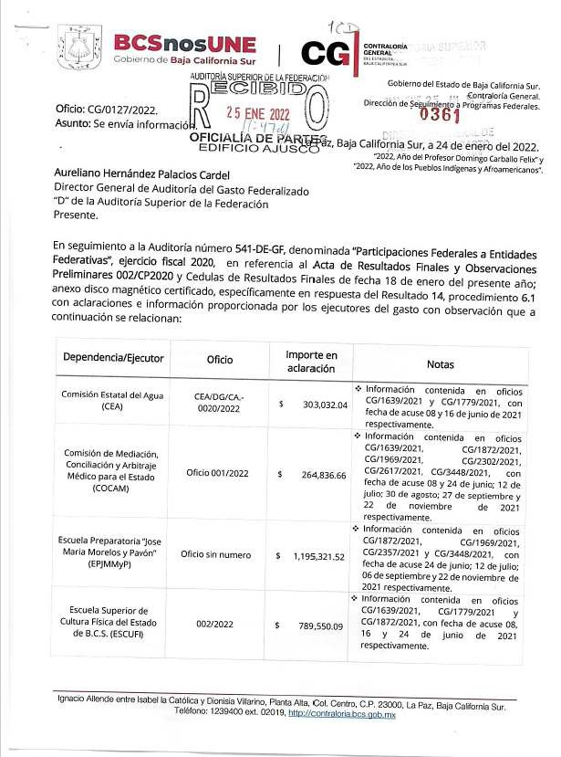

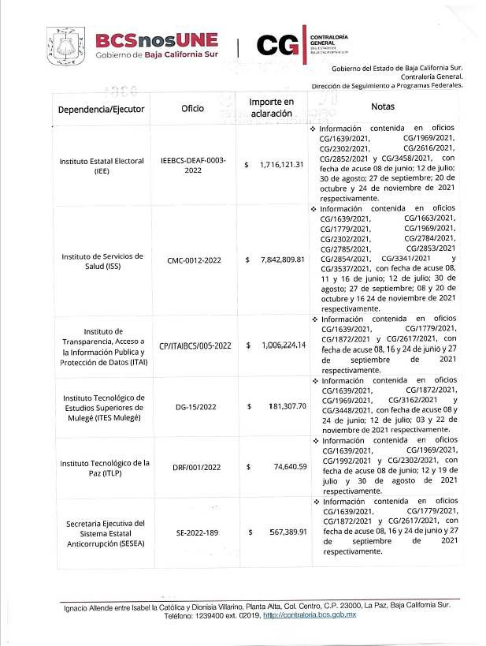

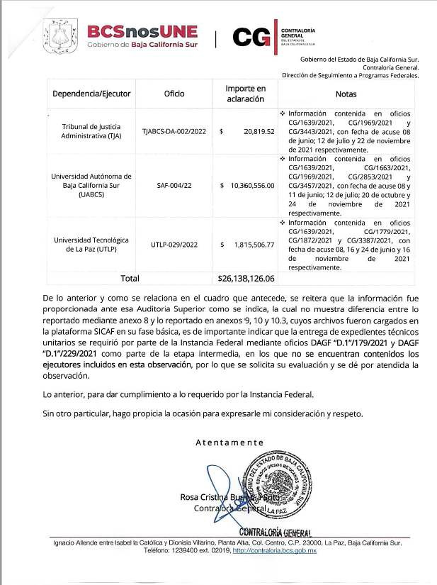

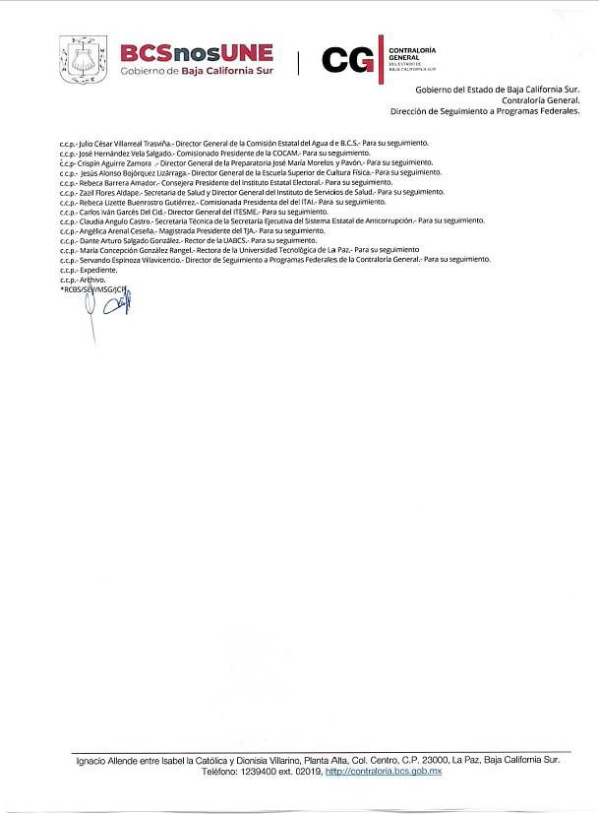

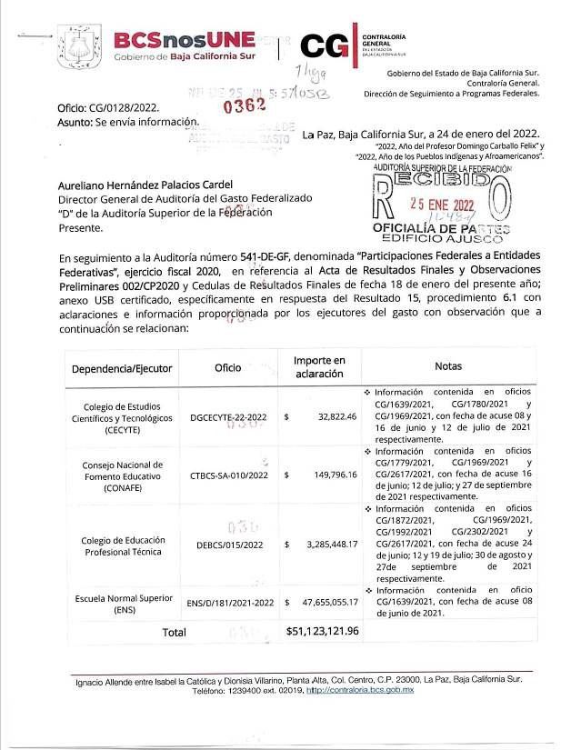

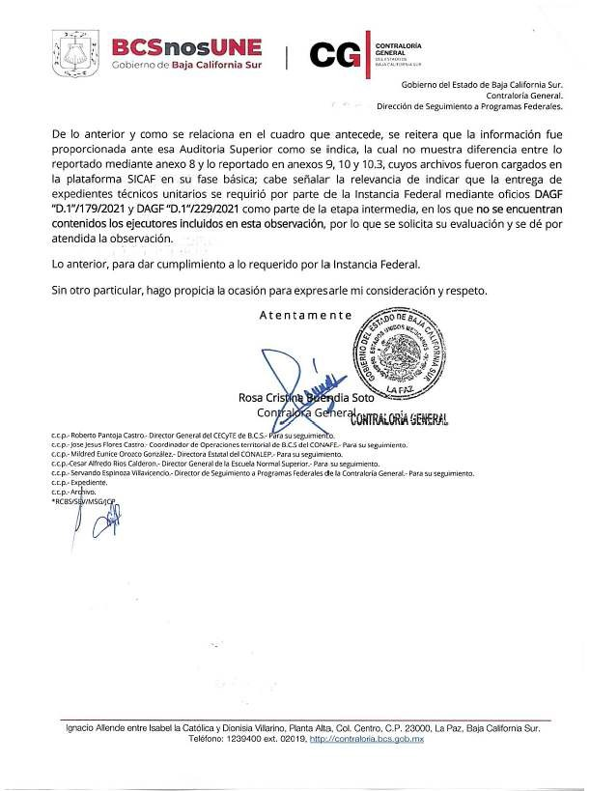

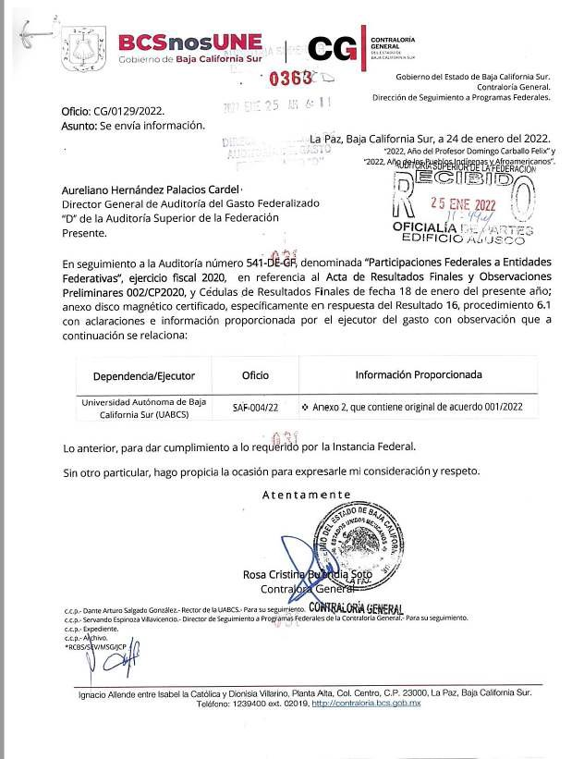

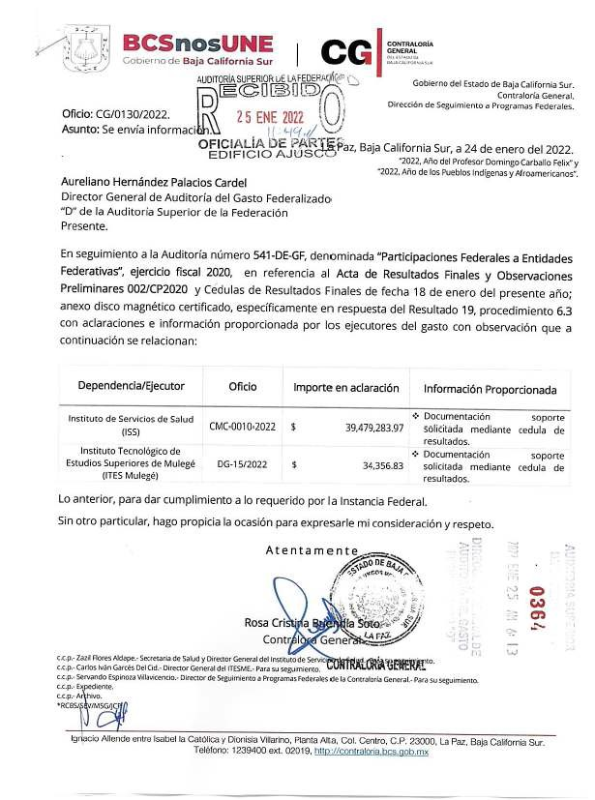

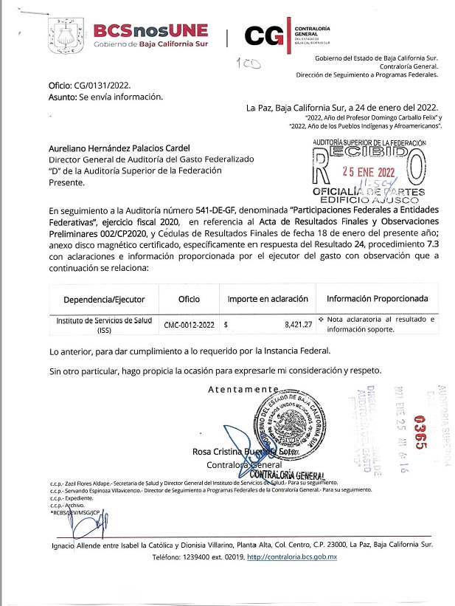

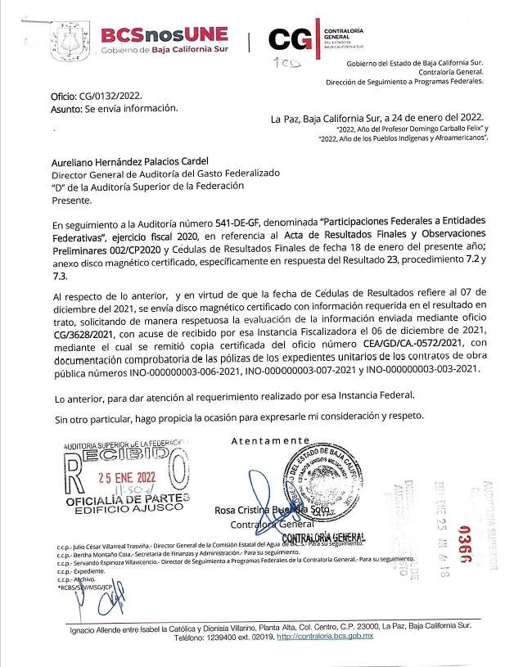

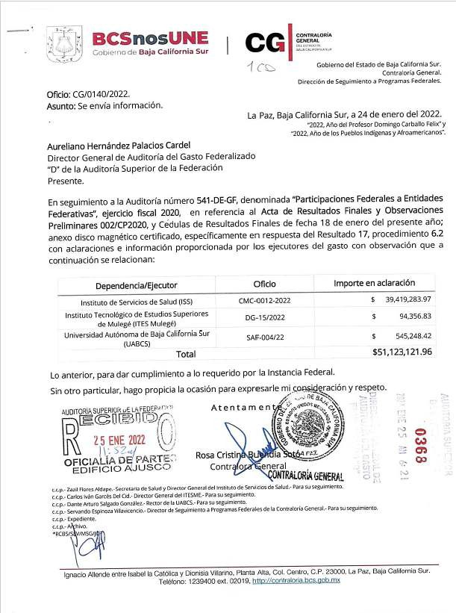

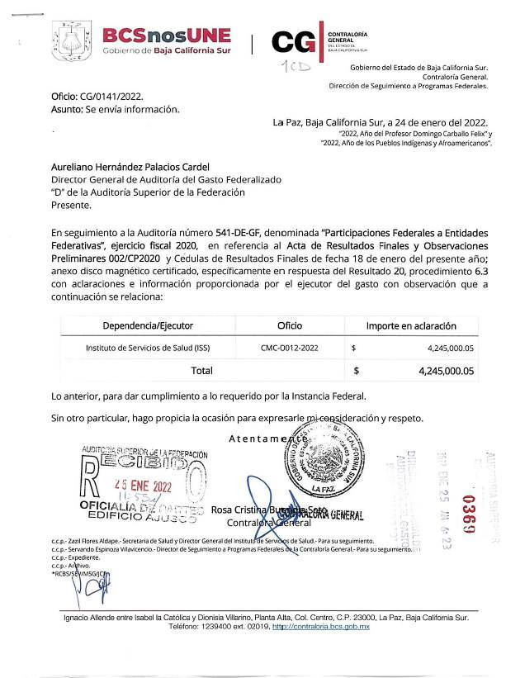

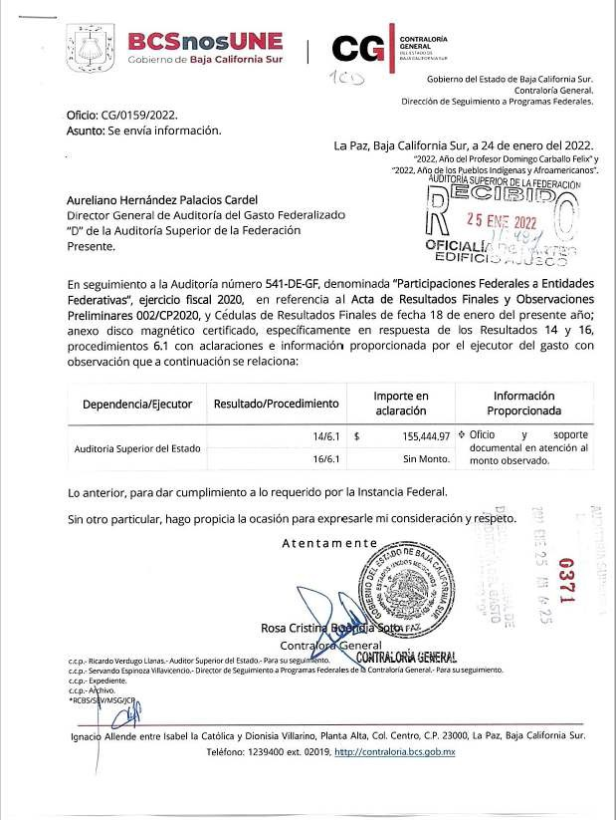

Apéndices

Áreas Revisadas

La Secretaría de Finanzas y Administración (SFA), el Instituto de Servicios de Salud, y el Congreso, todos del Estado de Baja California Sur

Disposiciones Jurídicas y Normativas Incumplidas

Durante el desarrollo de la auditoría practicada, se determinaron incumplimientos de las leyes, reglamentos y disposiciones normativas que a continuación se mencionan:

  - Constitución Política de los Estados Unidos Mexicanos: artículo 134, párrafo tercero.

  - Ley General de Contabilidad Gubernamental: artículos 23, 27, 42, 43 y 70, fracciones I, III, y V.

  - Código Fiscal de la Federación: artículos 29 y 29A.

  - Otras disposiciones de carácter general, específico, estatal o municipal: Presupuesto de Egresos del Estado de Baja California Sur para el Ejercicio Fiscal 2020, artículos 11, 12, 13 y 14.

Ley para los Trabajadores al Servicio de los Poderes del Estado y Municipios de Baja California Sur, artículos 32, 34 y 35.

Contratos de Prestación de Servicios Profesionales, cláusulas segunda, quinta y sexta.

Ley de Fiscalización y Rendición de Cuentas de la Federación, artículo 9, párrafos primero, segundo y último.

Fundamento Jurídico de la ASF para Promover Acciones y Recomendaciones

Las facultades de la Auditoría Superior de la Federación para promover o emitir las acciones derivadas de la auditoría practicada encuentran su sustento jurídico en las disposiciones siguientes:

Artículo 79, fracciones II, párrafo tercero, y IV, de la Constitución Política de los Estados Unidos Mexicanos.

Artículos 10, fracción I, 14, fracción III, 15, 17, fracción XV, 36, fracción V, 39, 40, de la Ley de Fiscalización y Rendición de Cuentas de la Federación.

